***نهاية المباراة***

يمكن أن تنتهي المباراة بإحدى نتيجتين إما تعادل أو فوز (تقابله خسارة للطرف الآخر):

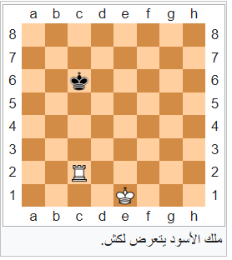

هي نقلة تتم فيها مهاجمة الملك بقطعة أو قطعتين (كش مزدوج) من قطع الخصم وتتطلب ردا مباشرا بنقلة قانونية لتخليص الملك من الهجوم وذلك إما بتحريكه وإبعاده عن الهجوم أو أسر القطعة المهاجمة أو اعتراض الهجوم بقطعة إن كان ذلك ممكنا، التبييت غير مسموح به كرد على الكش وهدف اللعبة هو إماتة الملك وذلك بمهاجمته حتى لا يملك نقلة قانونية للرد على الهجوم، تنفيذ نقلة يتعرض فيها الملك لكش أو تنفيذ نقلة أخرى وترك الملك تحت كش دون رد تعتبر نقلات غير قانونية لا يسمح بتنفيذها.

***فوز بكش مات***

***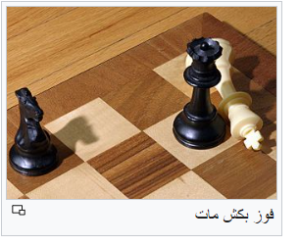*الفوز**

ويتم الفوز بالمباراة بإحدى الطرق التالية:

**كش مات**: وهو هجوم على الملك لا يمكن التصدي له.

**الاستسلام**: يمكن لأي لاعب الاستسلام قبل الإماتة والاعتراف بفوز الخصم إن رأى أن وضعيته ميؤوس منها وفي العادة يعتبر الاستمرار باللعب في وضعيات خاسرة من قلة الاحترام ولهذا السبب نادرا ما نرى مباريات في المستوى العالي تنتهي بالإماتة.

**الخسارة بالوقت**: يمكن للاعب أن يخسر بانتهاء وقته المخصص للتفكير حتى لو كان في وضعية رابحة، وهذا في المباريات التي تستخدم التوقيت.